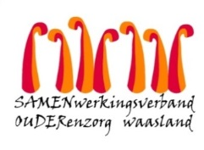

**Nieuwsbrief WZC Hofstede – 23 maart 2020**

1. **Was**

* Graag enkel en rechtstreeks via mail aan [christel.vandekerckhove@samenouder](mailto:christel.vandekerckhove@samenouder) laten weten of je was komt ophalen.
* Hou ook rekening met sociale distancy tijdens het breng- en haal moment.
  + Maximum één iemand in de sas en neem buiten ook voldoende afstand.
  + Er mag zeker eens gezwaaid worden naar uw familie, maar blijf dan ook op voldoende afstand van andere bezoekers. Ook bij ons is samenscholing niet toegestaan.

1. **Boodschappen brengen = NIET TOEGESTAAN**

Wij willen hier nog eens uitdrukkelijk herhalen dat het **niet** is **toegestaan** om voeding (zowel vers als droge voeding), drank, bloemen enz … mee te brengen om af te geven.

Wij voorzien de bewoners gratis van extra drank, koeken en fruit. Wij hebben daarbij ook nog eens de bewoners bevraagd naar de extra’s die zij wensen en het merendeel daarvan kunnen zij nu aankopen in de rijdende “pop-up cafetaria”.

Indien men niet cash kan betalen, gebeurt de afrekening via de bewonersfactuur.

1. **Communicatie**

Fijn te zien dat onze communicatielijst steeds langer wordt. Dus wie het nog niet heeft gedaan, bezorg ons via deze [link](https://docs.google.com/forms/d/e/1FAIpQLSccT14d7pn_HkSHP2FnCF-KEZgjE0wdDUnYJ8JsKYJPJp1C2g/viewform) uw voorkeur van communicatiemiddel en tijdstip. Het zorgteam probeert zo snel mogelijk een moment in te plannen.

Blijf brieven, tekeningen sturen of mail ze naar [afdelingbloementuin@hotmail.com](mailto:afdelingbloementuin@hotmail.com), [afdelingkorenveld@hotmail.com](mailto:afdelingkorenveld@hotmail.com) of [afdelingboomgaard@hotmail.com](mailto:afdelingboomgaard@hotmail.com) Wij bezorgen alles onmiddellijk aan uw familielid.

U kan ook een bericht, foto of filmpje sturen naar onze facebookpagina’s hofstedekorenveld of hofstedeboomgaard.

**4. Tot slot**

We hebben allen maar één wens, namelijk gezond en wel blijven. Daarom hebben we onze wensboom omgevormd tot een dank-je-wel-boom. En zie, het is lente en ze krijgt elke dag meer blaadjes! Laat ze verder bloeien zou ik zeggen, het geeft ons de nodige zuurstof.

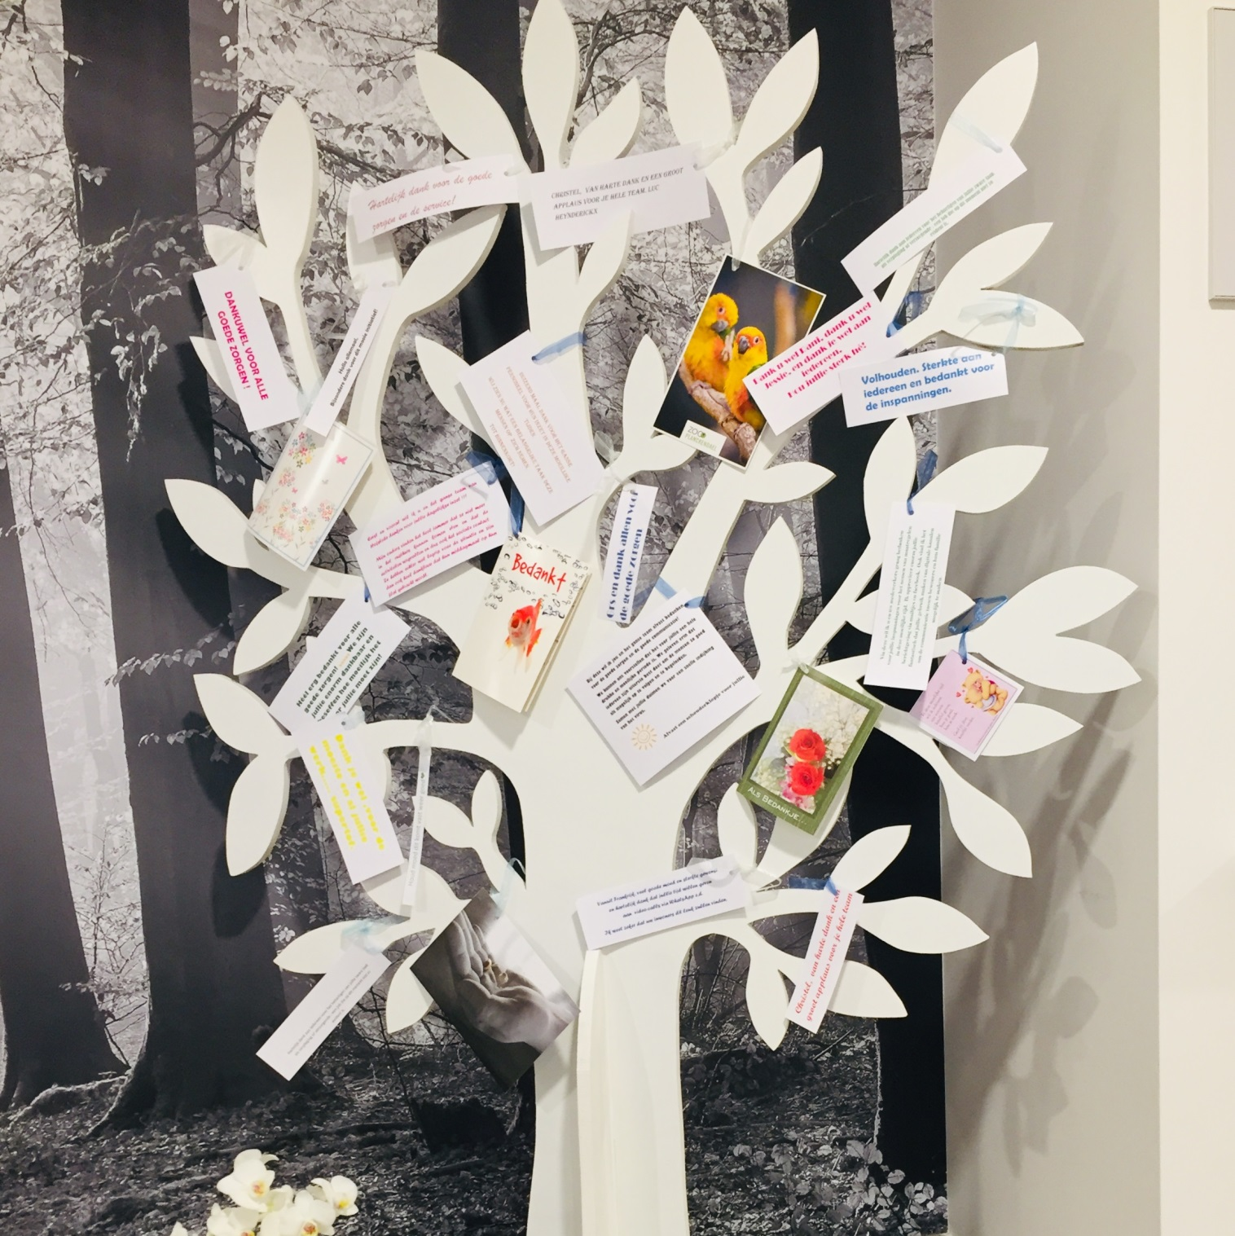

Vanwege het Hofstede team,

Christel Vande Kerckhove

Dagelijks verantwoordelijke